# Micro:bit Crashy Bird Programmeren

## Opdracht

We gaan een eenvoudige versie maken van het Flappy Bird spel op de micro:bit.

## Starten

Ga op internet naar <https://makecode.microbit.org/> (op de laptop met Chrome of Internet Explorer).

Je zou het volgende moeten zien: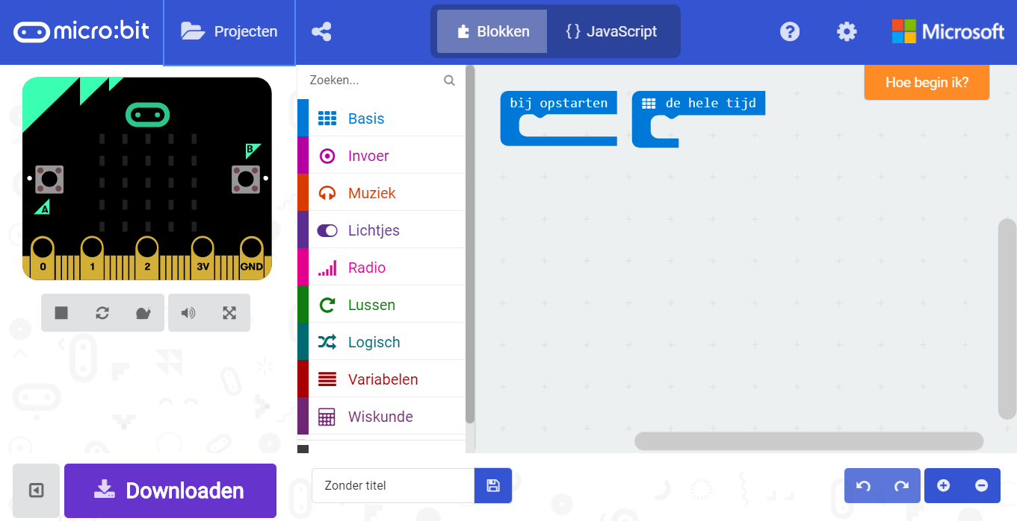

## Stap 1

Eerste gaan we een vogel figuur toevoegen. Hiervoor heb je blokken uit het Spel-menu nodig (onder Geavanceerd).

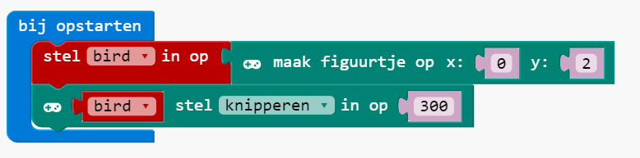

## Stap 2

Nu we een vogel hebben kunnen we deze laten bewegen door op de A en B knoppen te drukken.

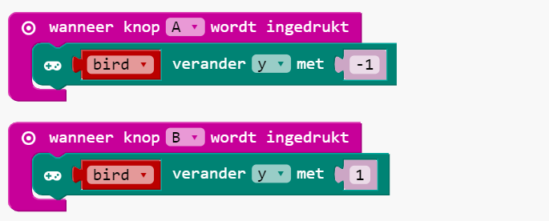

## Stap 3

Nu gaan we er een spel van maken. We gaan obstakels genereren met een gat erin om de vogel door te laten vliegen. We beginnen met het toevoegen van een lijst waarin we de obstakels plaatsen.

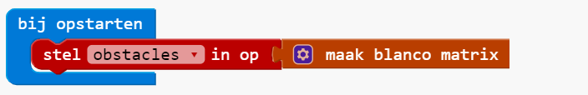

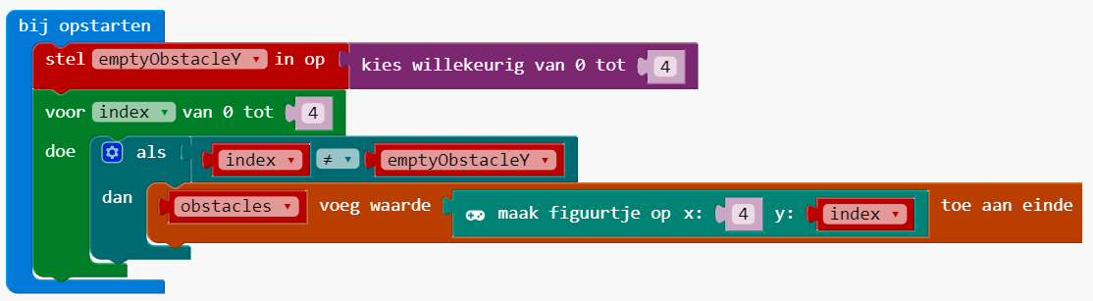

Als je klaar bent kun je de verschillende muren zien door de simulator te herstarten  en moet je de vogel omhoog en omlaag bewegen (met de A- en B-knoppen).

## Stap 4

We gaan de obstakels steeds een stukje naar links opschuiven. Hierdoor lijkt het dat de vogel vliegt. Ok, het zijn stipjes, maar ik zie een vogel. Jij ook?

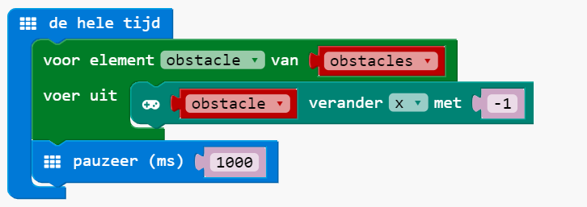

## Stap 5

We gaan nu steeds iets toevoegen aan het ‘de hele tijd’-blok. De rode lijn geeft aan welk deel er in deze stap nieuw is.

Als de obstakels aan de linkerkant aankomen moet ze eigenlijk uit het beeld verdwijnen. Hiervoor gaan we het terwijl-blok toevoegen.

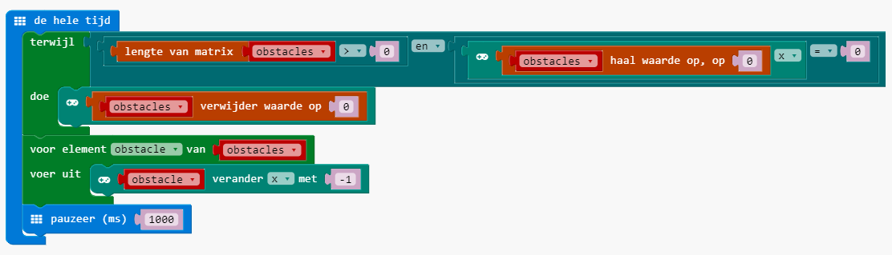

## Stap 6

Op dit moment maken we 1 obstakel aan en we willen natuurlijk door steeds nieuwe obstakels vliegen.

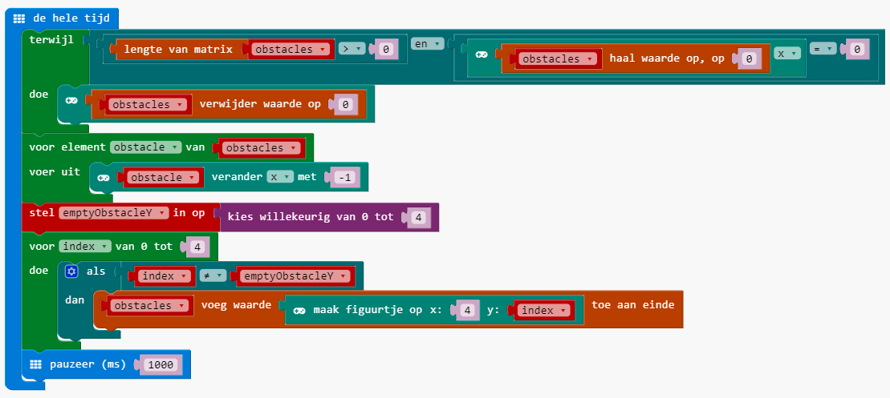

De obstakels worden nu achter elkaar neergezet. Hierdoor kan de vogel niet meer omhoog of omlaag om door het gat in het volgende obstakel te vliegen. Laten we wat lege ruimte tussen de obstakels toevoegen. Let op: Niet alles in het rode kader is nieuw.

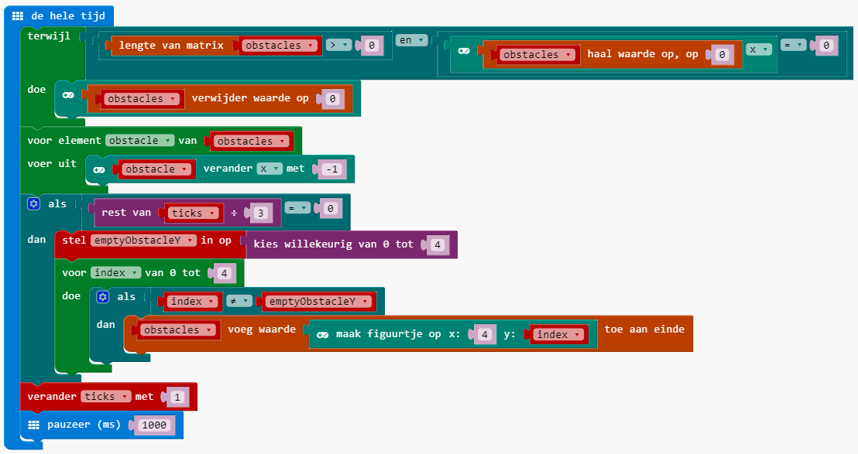

## Stap 7

Als de vogel nu tegen een obstakel vliegt gebeurt er eigenlijk niets. Bij een echt spel kun je ook af raken en dat doen we door te kijken of de vogel op de plek van een obstakel is.

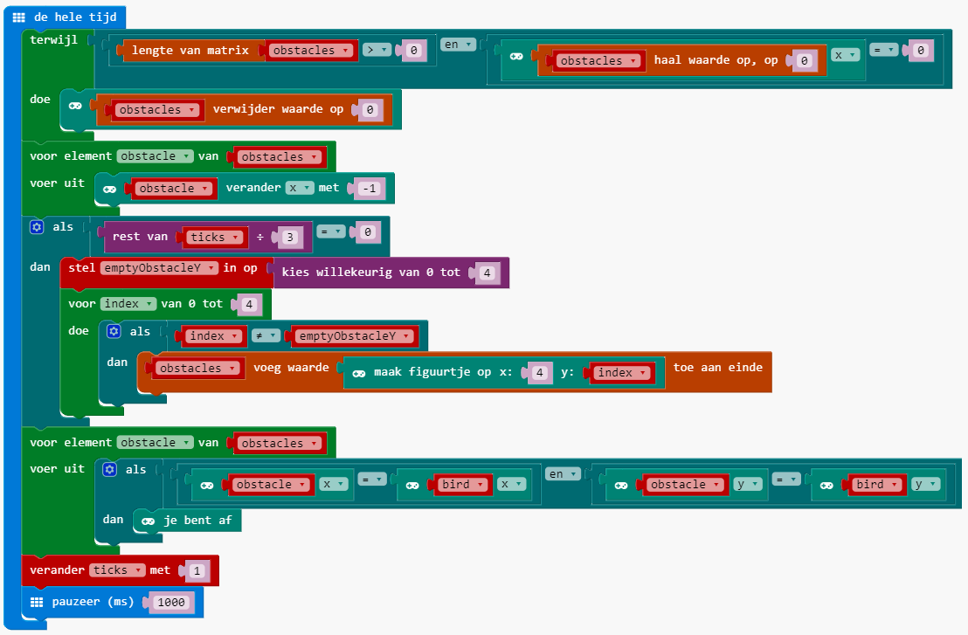

## Testen

Een heel belangrijk (en leuk) deel van programmeren is testen of wat je gemaakt hebt ook echt werkt. Het is je vast opgevallen dat er een plaatje van een micro:bit staat naast het blokken menu. Dit is een simulator en als je op Herstarten-knop  klikt kun je zien of jouw programma werkt. Druk op de A-knop om omhoog te vliegen en de B-knop om te dalen.

Doet ie het? Dan gaan we verder met de echte micro:bit!

## Spelen maar!

Nu gaan we jouw programma eerst opslaan en dan op de micro:bit laden.

Geef jouw programma een naam, bijvoorbeeld jouw naam en klik op het blauwe opslaan icoontje:  


Een microbit-<jouw naam>.hex bestand wordt gedownload. Dit bestand moeten we slepen naar de micro:bit.

Zoek jouw bestand op door op het pijltje naast het bestand te klikken en voor “Open in map” te kiezen:  
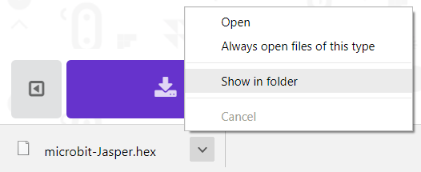

Sleep het bestand naar MICROBIT in de linkerkant van Windows Explorer. Het lichtje aan de onderkant van de micro:bit begint dan te knipperen. Als het kopiëren en knipperen is gestopt kun je de micro:bit voorzichtig loskoppelen van de kabel.

Nu maken we de witte stekker van de batterij (zwart doosje met zwarte en rode draden) vast aan het witte stopcontactje op de hoek van de micro:bit.

Nu kun je het spel spelen op de micro:bit!

**Goed gedaan!**